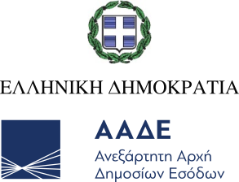
Αθήνα, 24 Φεβρουαρίου 2023

ΔΕΛΤΙΟ ΤΥΠΟΥ
ΑΑΔΕ: Ενημερωτικό σεμινάριο σε Δικαστικούς Λειτουργούς

Με στόχο τη διαρκή επικαιροποίηση της γνώσης και ενημέρωση των δικαστικών λειτουργών για θέματα φορολογίας, η Ανεξάρτητη Αρχή Δημοσίων Εσόδων διοργάνωσε ειδικό σεμινάριο, στις εγκαταστάσεις της Φορολογικής και Τελωνειακής Ακαδημίας.

Έμπειροι εκπαιδευτές της ΑΑΔΕ μετέφεραν την τεχνογνωσία τους σε δικαστικούς λειτουργούς, στο πλαίσιο του Μνημονίου Συνεργασίας της Αρχής με την Εθνική Σχολή Δικαστικών Λειτουργών για την ανταλλαγή τεχνογνωσίας και την αμοιβαία επιμόρφωση.

101 δικαστές Διοικητικών Πρωτοδικείων και Εφετείων της χώρας καθώς και 17 εκπαιδευόμενοι δικαστές παρακολούθησαν σύγχρονη εξ αποστάσεως εκπαίδευση για ζητήματα αθέμιτης προσαύξησης περιουσίας και έμμεσων τεχνικών ελέγχου φυσικών και νομικών προσώπων.

«Η σημερινή εκπαίδευση αποτελεί πράξη συνέργειας μεταξύ της φορολογικής διοίκησης και του δικαστικού σώματος που συμβάλλει στο έργο της δικαιοσύνης και μπορεί να εμβαθύνει τη δικαστική κρίση σε φορολογικά θέματα» υπογράμμισε ο Διοικητής της ΑΑΔΕ, Γιώργος Πιτσιλής.

